**长郡中学2024届高考适应性考试（二）**

**地 理**

**命题人： 审题人：**

**注意事项：**

**1．答卷前，考生务必将自己的姓名、准考证号填写在答题卡上。**

**2．回答选择题时，选出每小题答案后，用铅笔把答题卡上对应题目的答案标号涂黑。如需改动，用橡皮擦干净后，再选涂其他答案标号。回答非选择题时，将答案写在答题卡上。写在本试卷上无效。**

**3．考试结束后，将本试卷和答题卡一并交回。**

**第Ⅰ卷**

**一、选择题：本题共16小题，每小题3分，共48分。在每小题给出的四个选项中，只有一项是符合题目要求的。**

卖花渔村地处皖南山区，种花、制作盆景的传统始于唐代，是徽派盆景的发源地，因村落形态似鱼形、村民又以卖花为生而得名。1959年人民大会堂会客厅曾摆出徽派盆景；1978年在当地县农业局的支持下，卖花渔村建成盆景展示园；1995年卖花渔村首次接待国际旅行团；2006年卖花渔村通往外界的公路通车。近年来，卖花渔村空间快速扩张。下图示意卖花渔村的空间形态演变过程。据此完成1～3题。

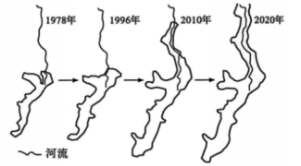

1．推测卖花渔村空间形态的演变主要取决于（ ）

A．气候 B．地形 C．水源 D．交通

2．1978年卖花渔村建成盆景展示园的优势条件是（ ）

A．产业历史悠久 B．种植技术先进

C．靠近东部市场 D．业内知名度低

3．近年来，卖花渔村扩张最明显的用地类型可能是（ ）

A．生活居住用地 B．交通建设用地

C．旅游接待用地 D．盆景展示用地

地铁串联了厦门岛和岛外的城区组团，是厦门居民出行的重要交通方式。地铁站点平均出行距离反映了某地铁站进站乘客出行距离的运近。下图示意厦门部分地铁站点平均出行距离。据此完成4～6题。

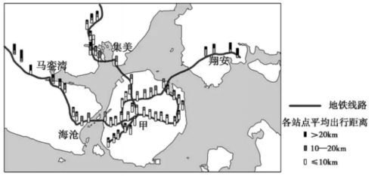

4．根据地铁站点平均出行距离推测，目前配套设施最不完善的岛外区域是（ ）

A．翔安 B．集美 C．马銮湾 D．海沧

5．甲区域地铁站点平均出行距离较短，与之关系最小的因素是（ ）

A．周边常住人口结构 B．站点规模 C．周边土地利用方式 D．站点位置

6．为优化功能区布局，站点周边区域应（ ）

A．减少生活服务功能 B．提升城镇水平 C．均匀布局生产功能 D．集聚主导功能

广东省湛江市领头岛及周边海域有红树林分布，2022年当地开展退塘（养殖塘）还林（红树林）工程。为探究不同植被恢复方式对红树林恢复效果的影响，某科研团队在一块已清退的养殖塘通过改造塘堤缓坡和塘内平地，设置了三种样地：缓坡人工种植、缓坡自然拔复、平地人工种植。当地海水盐度较高，白骨壤是当地最具优势的乡土红树树种，无瓣海桑是外来树种，耐淹和耐盐能力最差的是木榄。下图示意实验两年后三种样地红树植物种类和定居密度。据此完成7～9题。

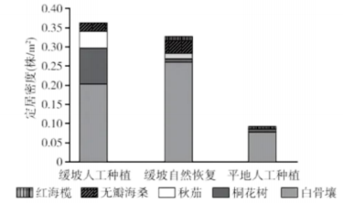

7．推测符合实验初期缓坡人工种植样地树种配置的是（ ）

A．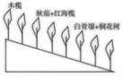 B．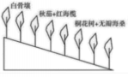 C．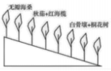 D．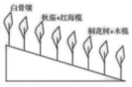

8．与缓坡人工种植模式相比，缓坡自然恢复模式植被定居密度总体较小的主要原因是（ ）

A．种源种类较少 B．树种不适应当地环境

C．优势树种较少 D．繁殖体受潮水影响大

9．当地退塘还林实施红树林人工修复应采用的适宜方式是（ ）

A．保留养殖塘基底，进行人工种植 B．选择适合高盐环境的优势树种

C．营造高程梯度，塑造多样化生境 D．多植成活率高的外来优势树种

人口老龄化系数（≥65岁人口与总人口之比）是测度人口老龄化的重要指标。结合重庆市现状，将重庆市主城都市区（包括中心城区和主城新区2个圈层）老龄化发展阶段划分为4个类型。下图示意2020年重庆市主城都市区各区县老龄化系数（左图）及养老服务资源配置评价（右图）。据此完成10～11题。

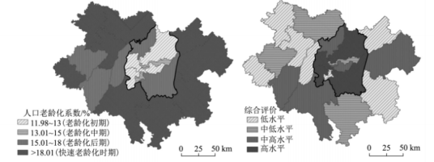

10．重庆市主城都市区人口老龄化系数空间差异的原因有（ ）

①中心城区就业机会较少 ②中心城区老旧小区拆迁改造

③主城新区生活环境宜居 ④主城新区养老服务体系滞后

A．①② B．③④ C．①④ D．②③

11．针对重庆市人口老龄化现状，今后应重点（ ）

A．合理规划配置养老服务资源 B．引导青壮年人口向中心城区迁移

C．提高主城新区的人口出生率 D．增加中心城区养老服务资源供给

海雾是在海洋的影响下发生在海上或沿海地区上空低层大气中凝结的水滴或冰晶使大气水平能见度小于1000m的一种天气现象，下图示意2023年4月27-30日渤海湾一次海雾过程中某观测站测得的能见度、气温、海温、海气温差变化情况。据此完成12～13题。

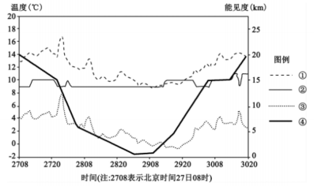

12．代表该观测站气温变化的曲线为（ ）

A．① B．② C．③ D．④

13．该观测站海雾最严重的时间段为（ ）

A．27日08时至27日20时 B．28日08时至28日20时

C．28日22时至29日10时 D．29日20时至30日08时

砖红壤发育在热带雨林或季雨林环境下；赤红壤发育在南亚热带常绿阔叶林环境下；黄壤发育在亚热带常绿阔叶林环境下，分布在多云雾、水分条件较好的地区。下图为海南岛地形图，下表为海南岛吊罗山、七指岭、五指山的土壤样地基本情况统计。据此完成14～16题。

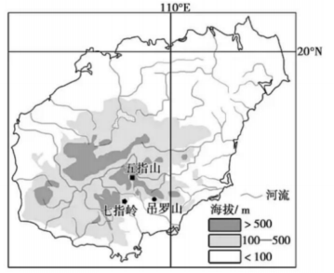

|  |  |  |  |  |  |
| --- | --- | --- | --- | --- | --- |
|  | 最高峰海拔（m） | 样地海拔（m） | 土壤有机碳质量分数（g/kg） | 坡度（°） | 土壤类型 |
| 吊罗山 | 1499 | 96-234 | 61.82 | 5-21 | 山地黄壤、赤红環、砖红環 |
| 七指岭 | 1107 | 145-161 | 62.86 | 8-20 | 山地黄壤、赤红環、跨红環 |
| 五指山 | 1867 | 636-711 | 96.58 | 17-35 | 山地黄壤、赤红環、砖红環 |

14．图中区域山麓地带性土壤类型与森林植被的典型特征是（ ）

A．黄壤，叶片可分泌芳香油 B．砖红壤，树干粗大、状如纺锤

C．砖红壤，根系发达、多板状根 D．黄壤，叶片呈纸质、秋季凋落

15．图中区域出现黄壤的根本影响因素是（ ）

A．植被 B．地形 C．纬度 D．大气环流

16．五指山土壤有机碳质量分数高于七指岭与吊罗山，其原因主要有（ ）

①垂直带谱更完整，层间植物更丰富 ②植被郁闭度更大，凋落物更丰富

③地势陡峭，淋溶作用更强 ④可进入性好，受人为因素干扰大

A．①② B．③④ C．②③ D．①④

**第Ⅱ卷**

**二、非选择题：本大题共4小题，共52分。**

17．阅读图文材料，完成下列要求。（12分）

由中国船舶集团建造的半潜式深远海智能养殖旅游平台“普盛海洋牧场3号”将服务于海南省乐东县龙栖湾国家级现代智慧海洋牧场，为端稳“中国鱼碗”，再造“海上粮仓”作出贡献。该平台长86米、宽30米、高21米，作业吃水10米，组成了约3万立方米的养殖水体，可实现自动投饵、鱼群监控、水质监测等现代化渔业生产功能，年产优质海鱼120万斤，该平台还配备了海水淡化、污水处理、仓储空间、休闲餐厅等生活设施，采用光伏清洁能源，并自给自足，通过四角锚泊提供出色的抗风浪能力，是一座集绿色智能装备、养殖渔场、观光旅游为一体的现代海洋产业融合基地。下图示意海南岛龙栖湾位置。

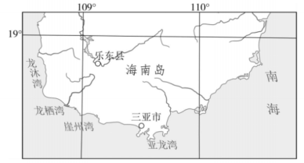

（1）分析海南岛龙栖湾发展海水养殖业的有利条件。（3分）

（2）简述“普盛海洋牧场3号”平台建设投产对周边海洋环境的重要意义。（3分）

（3）“普盛海洋牧场3号”平台的建设将助力龙栖湾地带的乡村振兴，就此作出合理阐述。（6分）

18．阅读图文材料，完成下列要求。（12分）

白洋淀作为华北平原最大的淡水湖泊湿地，是重要的水利枢纽，在缓洪治涝、蓄水灌溉、调节小气候和维护生态环境平衡等方面具有重要的作用。近60年来，受气候变化和人类活动共同影响，白洋淀逐渐由天然过水型湖泊演变为依赖生态补水的人工湿地，面临水源不足、湿地萎缩等生态环境问题。2017年，中共中央、国务院决定成立河北雄安新区，白洋淀作为其核心生态功能区，湿地生态保护与修复受到各界的广泛关注。下图示意1988年以来白洋淀湿地生态格局演变，下表示意白洋淀湿地面积与影响因素相关性分析。

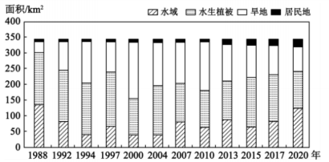

|  |  |  |  |  |  |  |
| --- | --- | --- | --- | --- | --- | --- |
| 指标 | 湿地面积 | 地表水位 | 降水量 | 蒸发量 | 入淀水量 | 山区径流量 |
| 湿地面积 | 1 |  |  |  |  |  |
| 地表水位 | 0.843 | 1 |  |  |  |  |
| 降水量 | 0.649 | 0.606 | 1 |  |  |  |
| 蒸发量 | 0.112 | -0.262 | -0.182 | 1 |  |  |
| 入淀水量 | 0.717 | 0.668 | 0.667 | 0.152 | 1 |  |
| 山区径流量 | 0.395 | 0.402 | 0.461 | 0.266 | 0.718 | 1 |

（1）推测白洋淀淀区地形特征，并说出判断依据。（2分）

（2）简述1988年以来白洋淀湿地生态格局的演变特征。（4分）

（3）指出影响白洋淀湿地面积的三大自然因素，并从水循环的角度分析山区径流量因素与白洋淀湿地面积的关系。（6分）

19．阅读图文资料，完成下列要求。（13分）

温度平流是指冷暖空气水平运动引起某些地区温度降低或升高的现象，空气由高温区流向低温区为暖平流，空气由低温区流向高温区为冷平流。一般而言，冷锋伴后会出现冷平流。温度平流强度=风速×水平温度梯度，单位为10-5℃/s，温度升高为正值、下降为负值，通常温度平流强度在±5×10-5℃/s以内的影响较小，基本可以忽略。

某年5月，河西走廊东部经历了冷锋降温天气（出现了冷平流），引发了低温冻害。对农业生产造成了重大影响。下图示意该年5月10日20时河西走廊及其周边地区3000米高度的温度平流强度分布情况，此时甲地的冷气团正在南移。

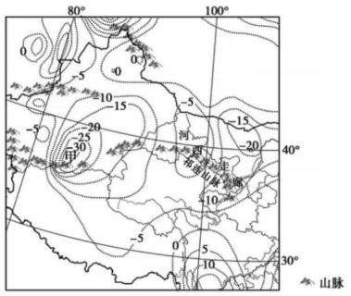

（1）在图中适当位置绘制出造成此次低温冻害的冷锋。（3分）

（2）甲地冷气团侵袭河西走廊的概率较小，对此作出合理解释。（6分）

（3）分析5月份冷平流对河西走廊农业生产影响较大的原因。（4分）

20．阅读图文材料，完成下列要求。（15分）

苏门答腊岛占据着印度尼西亚国家领土的1/4，西部山脉纵贯，有90余座火山，山脉以东为冲积平原，南宽北窄，最宽处100千米以上。岛上河流众多，终年高温多雨。下图示意苏门答腊岛地形、河流、城镇分布。

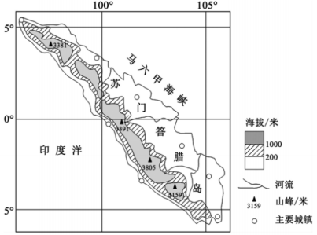B

（1）描述苏门答腊岛西部火山的形成过程。（3分）

（2）说明苏门答腊岛平原北窄南宽的原因。（4分）

（3）简述苏门答腊岛山脉在冲积平原形成过程中的作用。（4分）

（4）阐释苏门答腊岛地形影响聚落分布的表现及原因。（4分）

**长郡中学2024届高考适应性考试（二）**

**地理参考答案**

**一、选择题：本题共16小题，每小题3分，共48分。**

|  |  |  |  |  |  |  |  |  |
| --- | --- | --- | --- | --- | --- | --- | --- | --- |
| 题号 | 1 | 2 | 3 | 4 | 5 | 6 | 7 | 8 |
| 答案 | B | A | C | A | B | D | A | D |
| 题号 | 9 | 10 | 11 | 12 | 13 | 14 | 15 | 16 |
| 答案 | C | D | A | A | C | C | B | A |

1．B【**解析**】由材料可知，卖花渔村位于山区，空间形态狭长，可推测该村两侧为山地，村庄只能顺着地势较低平的沟谷延伸，因此地形是该村庄空间形态演变的决定性因素，B正确。图示时期当地气候没有太大变化，A错误。该村落位于安徽南部，降水较多，水源充足，村落形态演变对水源的依赖性较小，C错误。交通条件在很大程度上也受制于地形，不能决定该村落空间形态，D错误。

2．A【**解析**】卖花渔村是徽派盆景的发源地，种花、制作盆景的传统始于唐代，历史悠久，产业基础好，A正确。徽派盆景能够摆放在人民大会堂的会客厅，说明徽派盆景在园艺业内的知名度高，D错误。花卉种植主要依靠当地的优越自然条件，对种植技术要求不高，盆景制作与当地的制作经验、传统工艺等有关，且1978年我国的科技水平相对较低，种植技术并不先进，B错误。此时期卖花渔村与外界的交通不便，靠近东部市场对其影响不大，C错误。

3．C【**解析**】近年来，我国乡村旅游业不断发展，卖花渔村山水景观优美，历史悠久，特色鲜明，随着知名度的提高及交通条件的改善，卖花渔村可能以盆景为基础拓展旅游业，旅游接待用地可能成为该村扩张最明显的用地类型，C正确。部分生活居住用地可能会被改为旅游接待用地，用以发展民宿等，A错误。根据常识可知，农村村落规模小，对交通建设要求不高，且公路多在原有道路的基础上修建，因此卖花渔村交通建设用地增加不会很明显，排除B。卖花渔村早在1978年就建成了盆景展示园，且近年来随着电商产业的发展，该村盆景产品会进行线上展示与交易，对展示用地需求有限，排除D。

4．A【**解析**】由图可知，翔安地铁站点较少，且各站点平均出行距离较远，说明该区域配套设施不完善，很多需求需要居民远距离出行到岛内解决。

5．B【**解析**】由图可知，甲区域地处厦门岛中心地区，应为老城区。中心地区配套设施完善，居民多数需求可以就近解决，且老城区常住人口平均年龄较大，其活动范围相对较小，A、D不符合题意；周边土地利用方式多样，开发较为成熟，居民不用远距离出行即可满足大部分需求，C不符合题意；站点本身的规模与居民出行距离关系不大，B符合题意。

6．D【**解析**】轨道交通站点周边区域在进行功能区布局时应遵循“混合基本功能，集聚主导功能”的原则。在站点影响区域混合布局各类满足居民基本生活需求（如购物、餐饮、科教、文化、卫生等）的功能区，可以提升住区便利性，提高居住品质。结合站点自身优势，应在全局视角下确定站点主导功能，有序引导站点影响区域多种功能的横向合作与纵向合作，将站点打造为具有一定辐射范围的功能中心，D正确。

7．A【**解析**】由材料可知，当地海水盐度较高，白骨壤是当地最具优势的乡土红树树种，所以其耐盐能力较强，可以种植在受海水影响较大的较低坡位；木榄耐淹和耐盐能力最差（说明：实验两年后，木榄成活率低，所以统计图中未显示其定居密度），应种植在较高坡位；无瓣海桑属于外来树种，不应作为人工造林的主要选择。故A正确。

8．D【**解析**】由图可知，缓坡自然恢复的树种类型多于缓坡人工种植的，A错误；缓坡自然恢复模式下的树种主要是当地的优势树种，其更适应当地环境，B、C错误；缓坡自然恢复模式下，红树幼苗需要依靠自身力量扎根，容易受到海浪、潮汐等影响，而人工种植可以帮助红树幼苗扎根，减轻海浪、潮汐的破坏，D正确。

9．C【**解析**】由材料可知，缓坡人工种植模式的恢复效果优于缓坡自然恢复模式，更优于平地人工种植模式，所以应当通过人工营造高程梯度，塑造适合多类树种生长的生境，建立生物多样性更丰富、更稳定的生态系统，故C正确；保留养殖塘基底进行人工种植，只能形成平地环境，由图可知，平地人工种植模式的植物定居密度最低，修复效果差，A错误；选择适合高盐环境的优势树种，物种单一，不利于生态系统的稳定，B错误；种植外来树种可能会引起外来物种入侵，破坏本地生态系统的稳定性，D错误。

10．D【**解析**】2020年重庆市主城都市区人口老龄化系数呈现从中心城区到主城新区由内至外增加的圈层结构特征。其主要原因为：一方面，主城新区经济发展水平和就业机会与中心城区存在一定差距，中心城区仍是劳动力的聚集地，人口结构相对年轻，①错误；另一方面，区县宜居的生活环境与日益完善的养老服务体系对老年人的吸引力不断增强，特别是随着近年中心城区老旧小区拆迁工程的推进，进一步强化了老年人移居区县的意愿，②③正确，④错误。

11．A【**解析**】结合图示可知，重庆市人口老龄化与养老服务资源配置存在较显著的空间错位现象，中心城区资源过剩与主城新区资源不足的矛盾突出，因此应该加强对养老服务资源优化配置。

12．A【**解析**】海雾形成发展过程中渤海上空气温高于海温，出现逆温层，此时为4月底，气温变化曲线为①，海温变化曲线为③，海气温差变化曲线为②；大气能见度先降后升，浓雾时能见度接近于零，为④曲线。

13．C【**解析**】海雾最严重时的主要表现为大气能见度最低，与之对应的海气之间温差非常稳定。

14．C【**解析**】结合所学知识可知，海南岛为热带季风气候，山麓地带性土壤类型应为砖红壤，山麓地带性植被为热带常绿阔叶林，根系发达、多板状根，C正确；树干粗大、状如纺锤属于热带草原植被的典型特征，B错误；叶片常有茸毛、可分泌芳香油是亚热带常绿硬叶林植被的典型特征，A错误；叶片多呈纸质、秋季枯黄凋落属于温带落叶阔叶林植被的典型特征，D错误。

15．B【**解析**】由材料和图示信息可知，黄壤发育在亚热带常绿阔叶林环境下，海南岛中南部地势高，气温相对较低，导致该区域形成亚热带植被；同时海南岛中南部位于夏季风的迎风坡，年降水量大，森林发育条件好，故该区域发育有黄壤，根本影响因素是地形，B正确。

16．A【**解析**】与七指岭和吊罗山相比，五指山海拔更高，相对高差更大，其垂直带谱更完整、森林组成类型更复杂，植被更丰富、植被郁闭度更大，五指山土壤不仅可以积累来自该山地低海拔区域的植被凋落物，还可以通过坡面径流接收来自高海拔区域的植被凋落物，因此，其土壤有机碳质量分数较高，①②正确；淋溶作用强会导致土壤有机碳含量减少，与题干不符，排除③；五指山区域可进人性差，受人为因素干扰较小，为土壤有机碳的积累提供了相对稳定的环境，④错误。综上，选A。

**二、非选择题：本大题共4小题，共52分。**

17．（12分）

（1）龙栖湾地处热带，海水温度较高，光照充足，河流汇入带来丰富的营养盐类，利于浮游生物的繁殖，为鱼类生长繁殖提供丰富的饵料；龙栖湾及附近多为旅游景区，海洋生态系统结构和功能较好，保障了鱼类的品质。（3分）

（2）“普盛海洋牧场3号”平台配备了污水处理等设施，可及时处理人工饵料带来的富营养化；该平台采用光伏清洁能源，减少废气、废渣的排放，减少对海洋环境的污染；该平台具有自动投饵、鱼群监控、水质监测等生产功能，不仅避免了过多饵料投放，还能够根据水质检测数据对海水污染进行及时的处理，对周边海洋环境影响小。（3分，每点1分）

（3）“普盛海洋牧场3号”平台是一座集绿色智能装备、养殖渔场、观光旅游为一体的现代海洋产业融合基地，不仅促进渔业转型升级，达到保护增殖和提高渔获量的目的，利于海洋环境的保护，还能够打造休闲渔业综合示范基地、海洋牧场科普基地、热带海洋海钓基地、特色海洋渔家乐等渔业休闲旅游项目，助力了乡村振兴。（6分）

18．（12分）

（1）特征：淀区地形平坦，坡度极小。（1分）

依据：白洋淀位于华北平原，水域面积变化极大，属天然过水型湖泊。（1分）

（2）1988—2000年为急速退化期，除1997年湿地面积略有增大外，其他年份湿地面积均持续减小，湿地退化严重，湿地多被开垦为旱地，或被水生植被占据；2000—2020年为逐步恢复期，随着退田还湖、水生植被被清除等，白洋淀湿地面积逐渐增大，湿地生态逐步恢复。（4分）

（3）因素：地表水位、降水量、入淀水量。（2分）

关系：白洋淀湿地面积与地表水位、降水量、入淀水量呈显著正相关，湿地面积与地表水位的相关性最为显著，其次为入淀水量，再次为淀区降水量。由此表明，白洋淀湿地面积变化直接受控于地表水位波动，而地表水位与入淀水量多少直接相关，入淀水量与山区径流量呈显著相关，即白洋淀入淀水量变化与山区径流量变化密切相关。（4分）

19．（13分）

（1）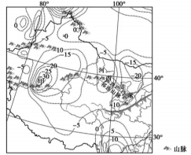（3分）

（2）甲地冷气团正在南移，而河西走廊位于其东侧（2分）；甲地冷气团向南、向东都有山地阻挡（2分）；5月下垫面温度较高，远距离移动过程中冷气团会增温（2分）。

（3）5月平均气温较高，农作物处于芡健生长期，低温冻害严重危害农作物生长（2分）；空气干燥，夜间大气保温作用弱，冻害对农作物的危害加剧（2分）。

20．（15分）

（1）苏门答腊岛位于亚欧板块、印度洋板块交界处，地壳活动频繁；地下熔融的岩浆在内压力作用下，沿交界处的裂隙喷出地表；喷出的岩浆在火山口附近冷却、凝固、堆积，形成火山。（3分，每点1分）

（2）岛屿北部轮廓狭窄，山地面积占比大，且直逼沿海，河流流程短，限制冲积平原的形成与发育；岛屿南部宽度较大，山脉面积占比小，山脉以东有广阔的低洼地带，河流流程长，利于冲积平原的形成与发育。（4分）

（3）苏门答腊岛终年高温多雨，风化和侵蚀作用强烈，山脉岩石遭风化、侵蚀，形成大量的松散物质，为冲积平原提供物质来源；山脉与东部沿海相对高度差异大，发源于山脉的河流携带大量泥沙沉积于东部低洼地带，促进平原的发育。（4分）

（4）表现：苏门答腊岛的聚落大多分布在200米以下的沿海平原。（1分）

原因：沿海平原地势低平，节省建筑投资，对外联系便利；平原区域土层深厚，土壤肥沃，便于农耕，成为乡村聚落的理想区位；乡村农业发展促进二、三产业兴起，促进了城镇发展。（3分，每点1分）